1.

设备名称：一体化实验室废水处理设备

固定资产编号：2019000993

购置时间：2018年8月

原值：11.30万元

数量：1台

型号、品牌：BTE-1000L

规格参数：处理水量:1000L/d

现使用单位：生命科学技术学院生物系

联系人：王婷

联系电话：13724140335

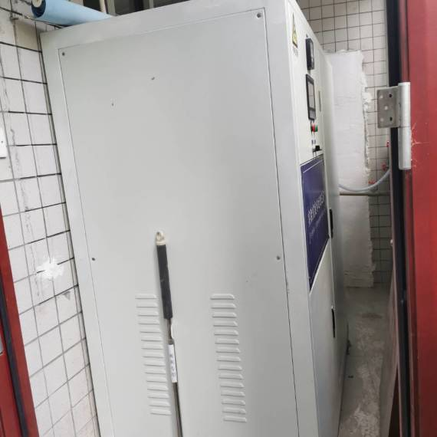

2.

设备名称：冷冻超薄切片机

固定资产编号：1504273S

购置时间：2013年12月

原值：79.80万元

数量：1台

型号、品牌：LEICA EM UC7

规格参数：光学与机械系统、体式显微镜（M80）、360°可旋转自锁刀架

现使用单位：粤港澳中枢神经再生研究院

联系人：李田田

联系电话：13481009461

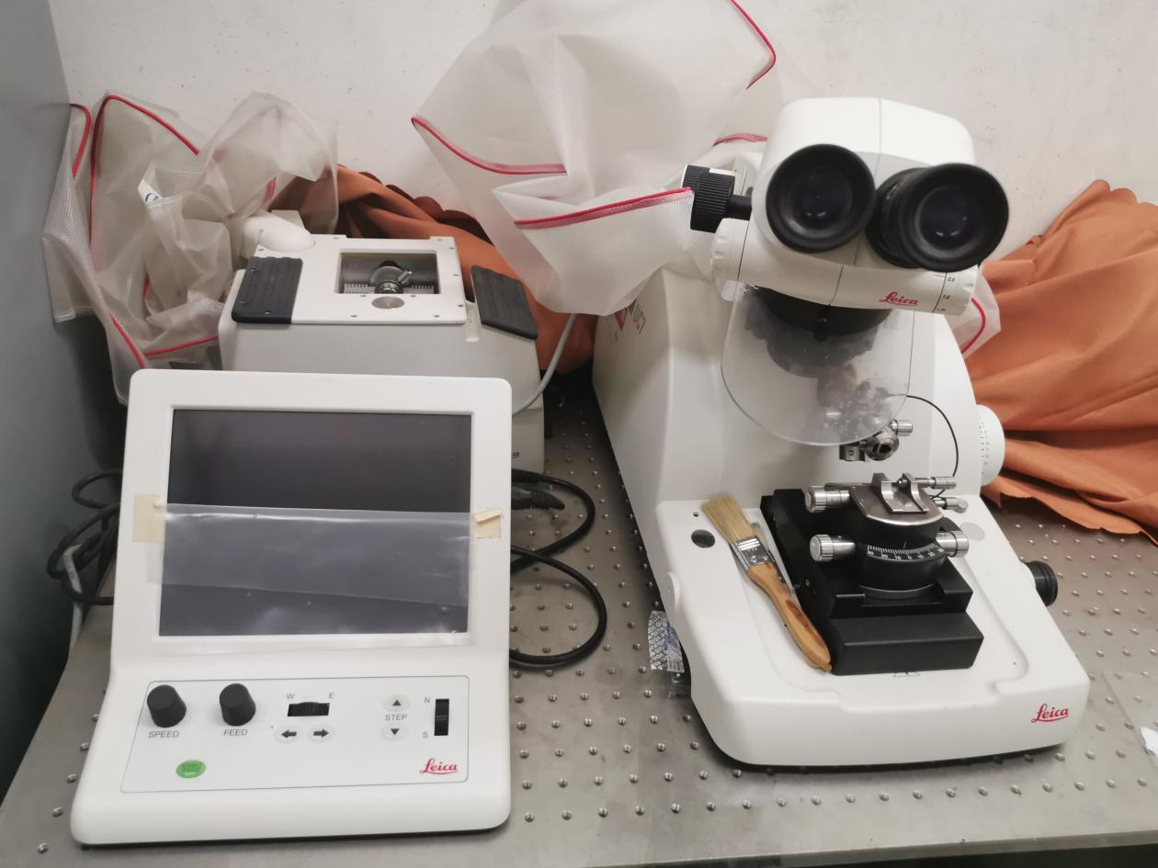

3.

设备名称： QX200微滴式数字PCR系统

固定资产编号：1702491S

购置时间：2016年3月

原值：136.45万元

数量：1台

型号、品牌：Bio-rad

规格参数：QX200

现使用单位：生物医学转化研究院

联系人：王老师

联系电话：15011970870

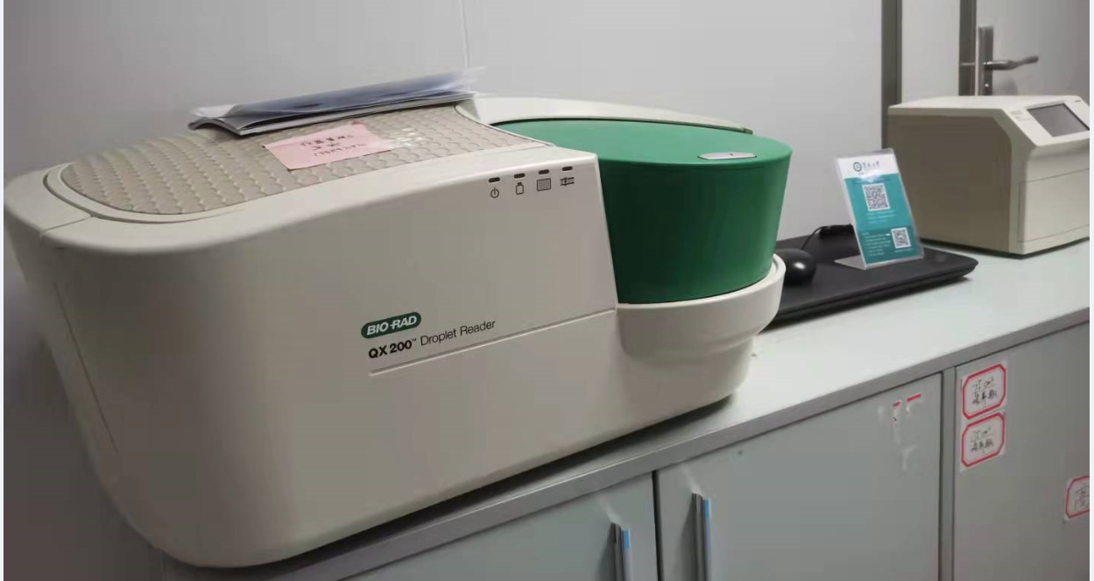

4.

设备名称： PCR仪

固定资产编号：1405668S

原值：44.31万元

购置时间：2014年1月

数量：1台

型号、品牌：Life Technology

规格参数：QuantStudio 3D

现使用单位：生命科学技术学院生态系

联系人：李老师

联系方式：13710083452

